**Příloha č. 5 Umístnění EÚD – Dodávka** **2ks elektronických úředních desek pro město Nový Jičín**

Níže uvádíme orientační foto prostoru pro umístnění jedné ze dvou EÚD z vnitřního a vnějšího pohledu. Prostor pro druhou EÚD je identicky totožný.

Pohled z podloubí:

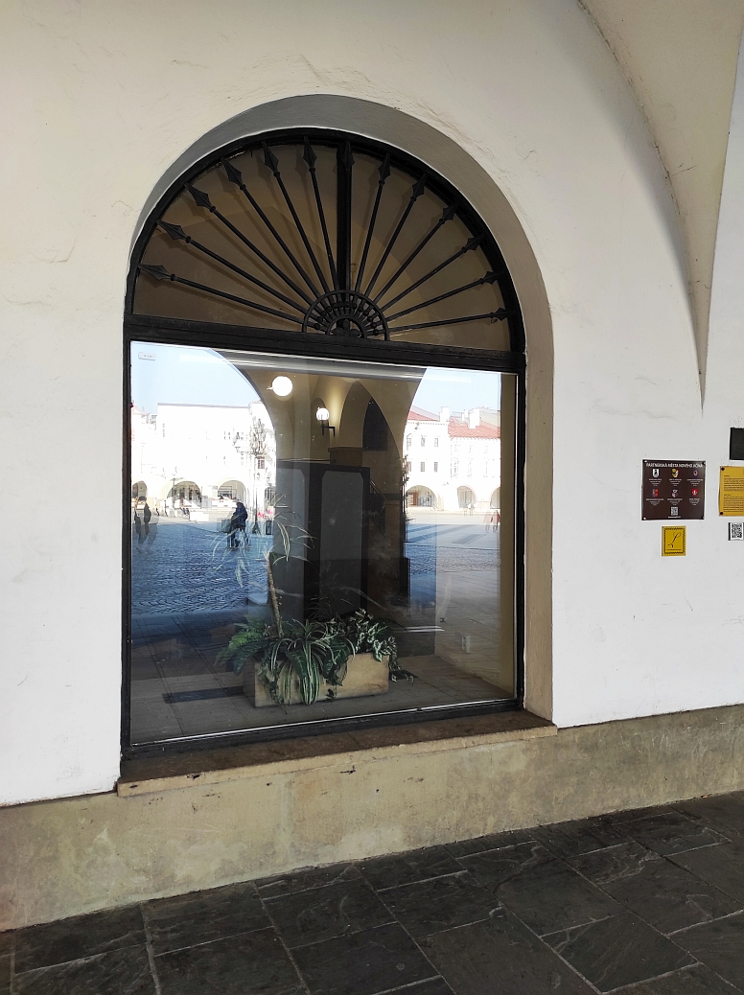

Pohled z vestibulu:

